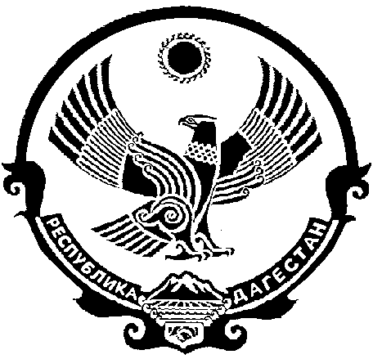

СОБРАНИЕ ДЕПУТАТОВ
МУНИЦИПАЛЬНОГО ОБРАЗОВАНИЯ
«БЕЖТИНСКИЙ УЧАСТОК»
368410, Республика Дагестан, Цунтинский район, с. Бежта
т.: (872 2)55-23-01, 55-23-02, ф. 55-23-05, bezhta-mo@mail.ru, admin@bezhta.ru

3 июля 2015г. № 06

РЕШЕНИЕ
о выделении финансовых средств межпоселенческой библиотеке администрации МО «Бежтинский участок»

Руководствуясь п.22.ч.1 Ст.9 Устава МО «Бежтинский участок» на увеличение фонда заработной платы межпоселенческой библиотеки администрации МО «Бежтинский участок», в целях перевода части работников с 0,75 ставки до 1 штатной единицы выделить денежные средства на 1 и 2 статьи в размере 200 (двести) тысяч рублей и 60 (шестьдесят) тысяч рублей соответственно из резервного фонда администрации.

Председательствующий Курбанов С.З.

